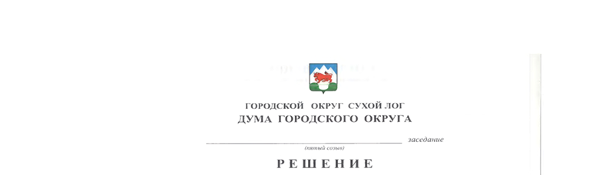

от 23.03.2018 №74-РД
г. Сухой Лог

О досрочном прекращении полномочий депутата
Думы городского округа шестого созыва Н.Б. Игнатьева

В соответствии с подпунктом 2 пункта 10, пунктом 11 статьи 40 Федерального закона от 06 октября 2013 года № 131-ФЗ «Об общих принципах организации местного самоуправления в Российской Федерации», подпунктом 2 пункта 1, пунктом 2 статьи 26 Устава городского округа Сухой Лог, принятого решением городской Думы от 10 июня 2005 года № 84-РГД, на основании заявления депутата Думы городского округа Н.Б. Игнатьева от 16 марта 2018 года о досрочном прекращении депутатских полномочий, Дума городского округа
РЕШИЛА:
1. Прекратить досрочно полномочия депутата Думы городского округа шестого созыва по избирательному округу № 4 Игнатьева Николая Борисовича в связи с отставкой по собственному желанию.
2. Опубликовать настоящее решение в газете «Знамя Победы» и разместить на официальном сайте городского округа Сухой Лог.
3. Контроль исполнения настоящего решения возложить на постоянную мандатную комиссию (И.В. Коновалова).

Председатель Думы городского округа Е.Г. Быков

